Timeregistreringsskema for instruktører i Hjertemotion

Lokalforening:
Instruktør:
Fødselsdato og de sidste fire cifre:
Reg. og kontonummer:
Undervisningssted:
Honorar (sæt kryds og indsæt beløb):
pr. time kr.___________ pr. 1,5 time kr. ___________
Dato | Timer | Dato | Timer
I alt til udbetaling:
Timeopgørelsen skal indeholde ovenstående og sendes på mail til tovholder/kontaktperson. Se i din kontrakt, hvis du er i tvivl.
Du kan vælge at kryptere skemaet da det indeholder dit CPR nr. - se vejledning på næste side.

Vejledning til kryptering af mail
- Når du har udfyldt skemaet i word-filen, skal du trykke på 'filer' øverst til højre i skærmbilledet.
- Tryk derefter på 'beskyt dokumentet'.
- Vælg 'kryptér med adgangskode'.
- Skriv den kode, du vil beskytte dokumentet med. Du bliver bedt om at skrive den to gange i træk.
- Filen er nu krypteret, når den bliver gemt. Når filen lukkes og åbnes igen, skal du skrive adgangskoden.
- Send koden til dokumentet i en særskilt mail. Du må ikke skrive koden i den samme mail som du sender os excel-arket i.
Vejledning til kryptering af mail på MAC
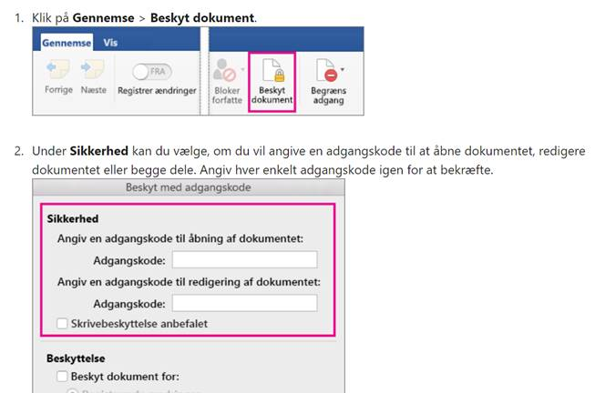
- På en Mac er proceduren således: https://support.office.com/da-dk/article/adgangskode-beskytte-et-dokument-i-word-til-mac-5dc20870-62ea-43b1-ab0b-39426a57cff1
- Klik på Gennemse beskyt dokument
- Under Sikkerhed kan du vælge, om du vil angive en adgangskode til at åbne dokumentet, redigere dokumentet eller begge dele. Angiv hver enkelt adgangskode igen for at bekræfte.

